*УЧИ АНГЛИЙСКИЙ С УДОВОЛЬСТВИЕМ!*

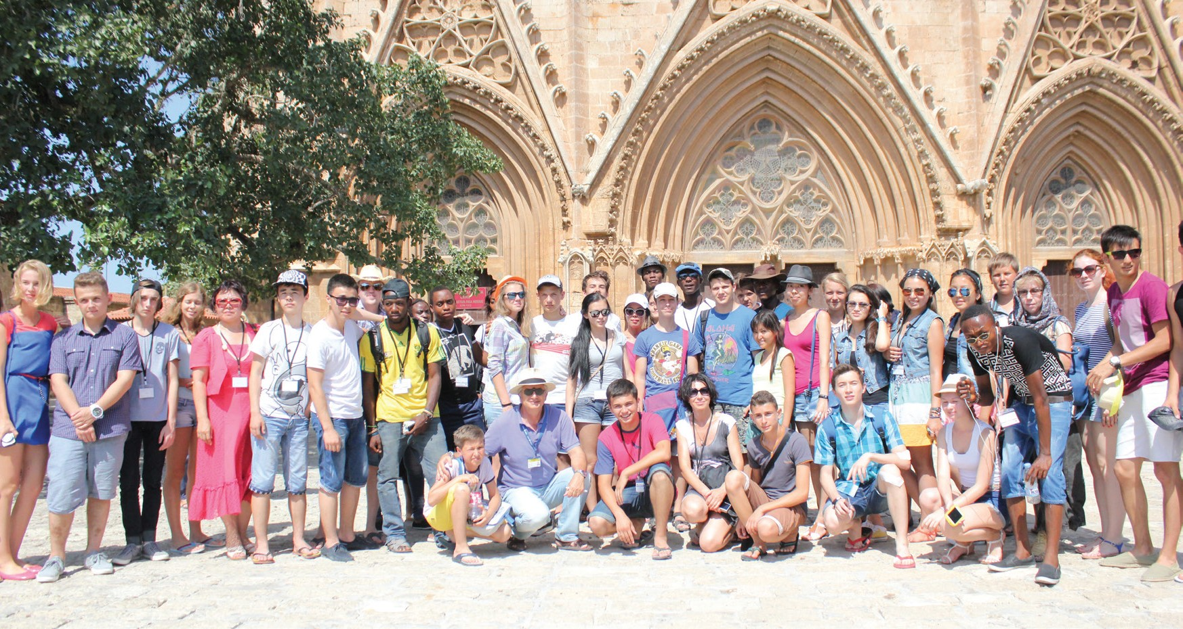

2020

[**www.ciu.edu.tr**](http://www.ciu.edu.tr/)

**2 недели**

**525 EBPO** ВСЕ ВКЛЮЧЕНО*

По запросу для групп возможно проведение различных семинаров, треннингов, курсов повышения квалификации для профессионалов.

**▌ДАТЫ:** ИЮЛЬ – АВГУСТ 2020 **▌МЕСТО:** НИКОСИЯ, СЕВЕРНЫЙ КИПР

**▌ЗАЕЗДЫ:** КАЖДУЮ СУББОТУ И ВОСКРЕСЕНЬЕ **▌ВОЗРАСТ:** БЕЗ ОГРАНИЧЕНИЙ

**▌ТИПЫ ПРОГРАММ:** GENERAL ENGLISH, IELTS PREPARATION, SUSTAINABLE ENERGY RESEARCH И STUDENTS FOR A SUSTAINABLE WORLD

# 

ПЕРВЫЙ ЗАЕЗД: 29/06/2020

*некоторые мероприятия вне кампуса будут предложены за дополнительную плату (например, боулинг, кино, яхт-тур и т.п.)

*5% скидка при зачислении на программу до 15/ 04/2020

**ПРИМЕРНАЯ ПРОГРАММА (2 НЕДЕЛИ)**

|  |  |  |  |  |  |  |  |  |  |  |  |  |  |  |  |  |  |  |
| --- | --- | --- | --- | --- | --- | --- | --- | --- | --- | --- | --- | --- | --- | --- | --- | --- | --- | --- |
|  | **08:00-08:45** | **08:45-09:00** | **09:00-**  **09:40** | **09:40-**  **09:50** | **09:50-**  **10:30** | **10:30-**  **10:40** | **10:40-**  **11:20** | **11:20-**  **11:30** | **11:30-**  **12:10** | **12:10-**  **12:20** | **12:20-**  **13:00** | **13:00-**  **14:00** | **14:00-14:50** | **15:00-**  **15:50** | **15:50-**  **18:00** | **18:00-**  **19:00** | **19:00-20:00** | **20:00-22:00** |
| **Monday** | **Breakfast** | | **Registration** | | **English Test** | | | | | | | **Lunch** | **Afternoon Workshop** | **Campus and Lefkosa Tour** | | | **Dinner on Campus** | **Welcome Party** |
| **Tuesday** | **Breakfast** | **Group Meeting** | **English Lesson** | **Break** | **English Lesson** | **Break** | **English Lesson** | **Break** | **English Lesson** | **Break** | **English Lesson** | **Lunch** | **Afternoon Workshop** | **Girne Beach** | | | **Dinner on Campus** | **Open Air Cinema** |
| **Wednesday** | **Breakfast** | **Group Meeting** | **English Lesson** | **Break** | **English Lesson** | **Break** | **English Lesson** | **Break** | **English Lesson** | **Break** | **English Lesson** | **Lunch** | **Afternoon Workshop** | **CIU Arena Sport Activities** | | | **Dinner on Campus** | **Karaoke Night** |
| **Thursday** | **Breakfast** | **Group Meeting** | **English Lesson** | **Break** | **English Lesson** | **Break** | **English Lesson** | **Break** | **English Lesson** | **Break** | **English Lesson** | **Lunch** | **Afternoon Workshop** | **Famagusta Tour** | | | **Dinner on Campus** | **Go Karting** |
| **Friday** | **Breakfast** | **Group Meeting** | **English Lesson** | **Break** | **English Lesson** | **Break** | **English Lesson** | **Break** | **English Lesson** | **Break** | **English Lesson** | **Lunch** | **Afternoon Workshop** | **Girne Tour** | | | **Dinner on Campus** | **Disco** |
| **Saturday** | **Breakfast** | **Group Meeting** | **Golden Beach Karpaz Trip** | | | | | | | | | | | | | | **Dinner on Campus** | **Free Time** |
| **Sunday** | **Breakfast** | **Group Meeting** | **Iskele Beach Trip** | | | | | | | | | | | | | | **Dinner on Campus** | **Bowling Night** |
| **Monday** | **Breakfast** | **Group Meeting** | **English Lesson** | **Break** | **English Lesson** | **Break** | **English Lesson** | **Break** | **English Lesson** | **Break** | **English Lesson** | **Lunch** | **Afternoon Workshop** | **CIU Arena Sport Activities** | | | **Dinner on Campus** | **Karaoke Night** |
| **Tuesday** | **Breakfast** | **Group Meeting** | **English Lesson** | **Break** | **English Lesson** | **Break** | **English Lesson** | **Break** | **English Lesson** | **Break** | **English Lesson** | **Lunch** | **Afternoon Workshop** | **Guzelyurt Tour** | | | **Dinner on Campus** | **Open Air Cinema** |
| **Wednesday** | **Breakfast** | **Group Meeting** | **English Lesson** | **Break** | **English Lesson** | **Break** | **English Lesson** | **Break** | **English Lesson** | **Break** | **English Lesson** | **Lunch** | **Afternoon Workshop** | **Beach** | | | **Dinner on Campus** | **Go Karting** |
| **Thursday** | **Breakfast** | **Group Meeting** | **English Lesson** | **Break** | **English Lesson** | **Break** | **English Lesson** | **Break** | **English Lesson** | **Break** | **English Lesson** | **Lunch** | **Afternoon Workshop** | **Blue Mansion Tour** | | | **Dinner on Campus** | **Salsa Night** |
| **Friday** | **Breakfast** | **Group Meeting** | **English Lesson** | **Break** | **English Lesson** | **Break** | **English Lesson** | **Break** | **English Lesson** | **Break** | **English Lesson** | **Lunch** | **Afternoon Workshop** | **English Test** | | | **Dinner on Campus** | **Concert** |
| **Saturday** | **Breakfast** | **Group Meeting** | **Golden Beach Karpaz Trip** | | | | | | | | | | | | | **Goodbye Party (Certificates, Dinner)** | | |
| **Sunday**  **s** | **Breakfast** | **Group Meeting** | **Departure Day and on-campus activities** | | | | | | | | | | | | | | | |

В СТОИМОСТЬ ВКЛЮЧЕНО:

Обучение, проживание, питание, экскурсии, развлекательная программа в кампусе* посещение спортзала, выезды на пляж, трансфер, НДС. Возвратный депозит 150 евро в стоимость программы не входит и должен быть оплачен наличными по приезду.

*некоторые мероприятия вне кампуса будут предложены за дополнительную плату (например, боулинг, кино, яхт-тур и т.п.)

* Занятия после обеда проводятся по запросу.

[**www.ciu.edu.tr**](http://www.ciu.edu.tr/)

Авиабилет не входит в стоимость программы.

Каждая дополнительная неделя – 225 ЕВРО

[**cis@ciu.edu.tr**](mailto:cis@ciu.edu.tr)